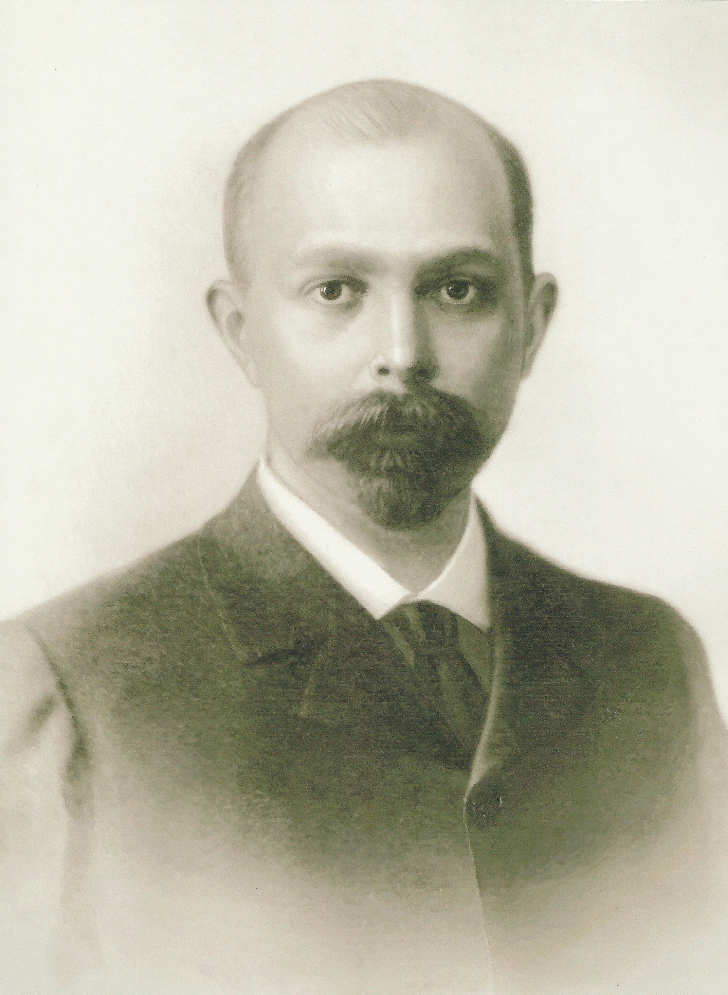
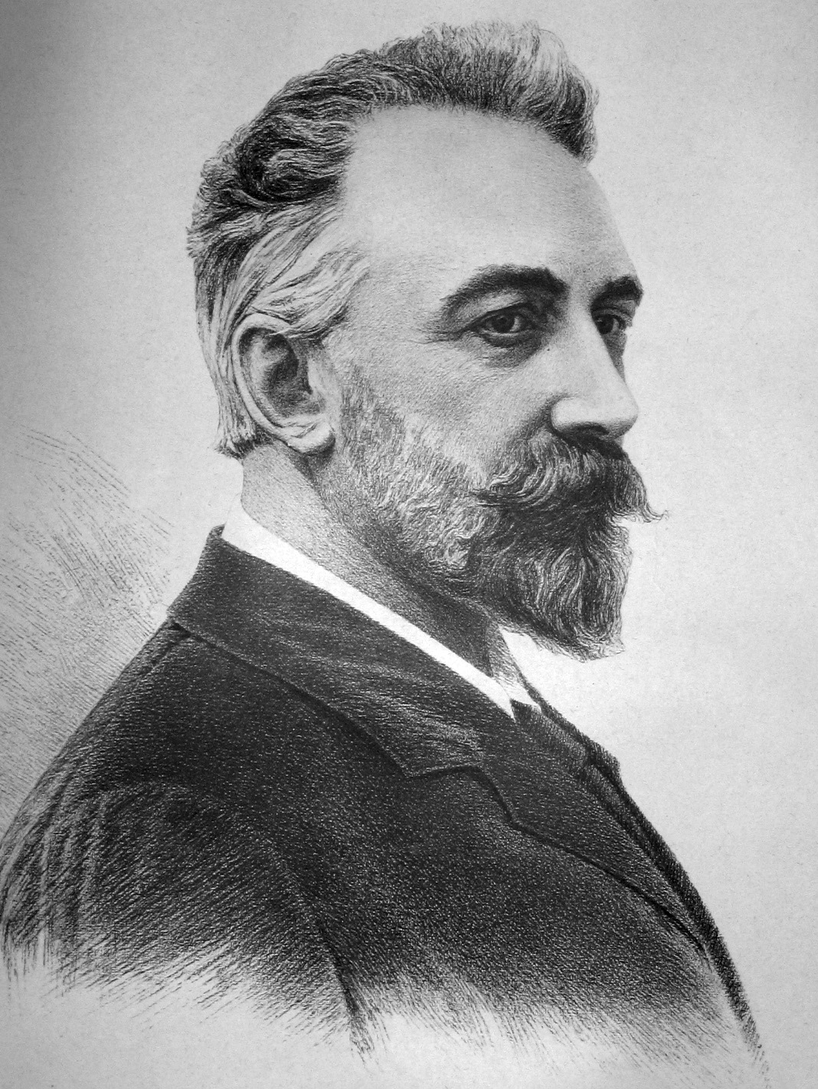
Кафедра Физики принадлежит к числу первых кафедр, организованных в Императорском Московском инженерном училище в 1896 г.
П.Н. Лебедев
А.А. Эйхенвальд
Кафедра «Физика»

Её первым руководителем был известный учёный Пётр Николаевич Лебедев. В дальнейшем кафедру долгие годы возглавлял проф. Александр Александрович Эйхенвальд. Эти два талантливых экспериментатора заложили традиции тщательных научных исследований и их связи с учебным процессом, на долгие годы определив высокий авторитет физиков МИИТ.
На сегодняшний день профессорско-преподавательский состав кафедры "Физика" включает: профессоров – 5, доцентов – 18, старших преподавателей – 13.

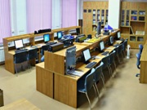

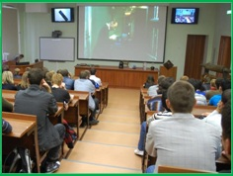
Наличие в лекционных аудиториях кафедры современного аудиовизуального комплекса и лаборатории инновационных технологий существенно расширяет возможности преподавания.

Кафедра имеет постоянно действующий студенческий физический семинар, успешно участвует в студенческой городской и всероссийской олимпиаде по физике, в студенческих Международных и российских конференциях, ежегодно проводится студенческая научно-техническая конференция в рамках МИИТ.
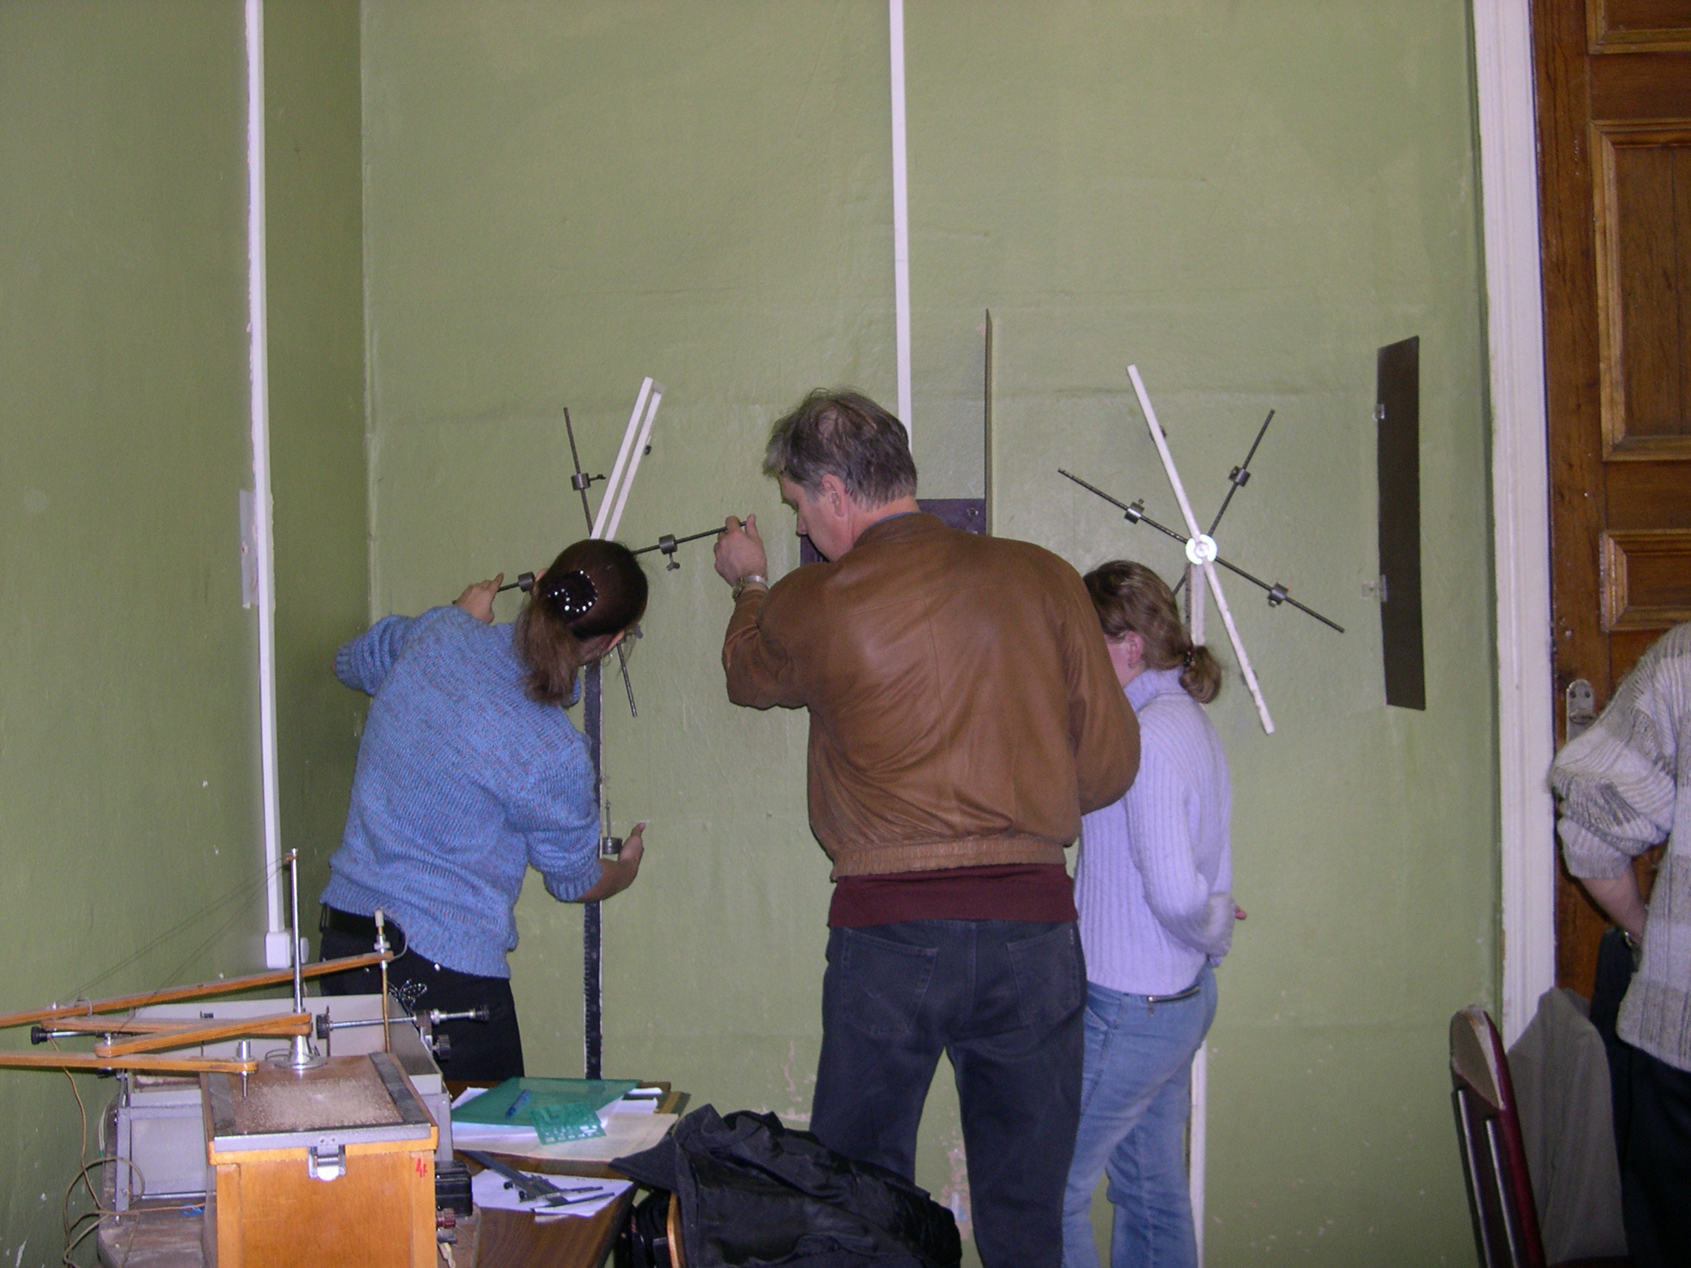

Студенты имеют возможность выполнить около 100 лабораторных работ.

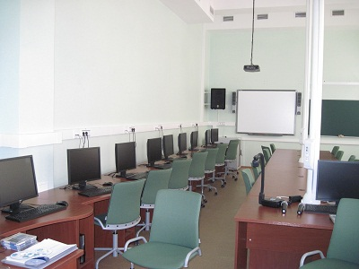

За последние 5 лет кафедра «Физика» опубликовала более 200 научных работ, включая российские и международные патенты на изобретения; выпустила 15 учебных пособий
(из них 2 в центральной печати).

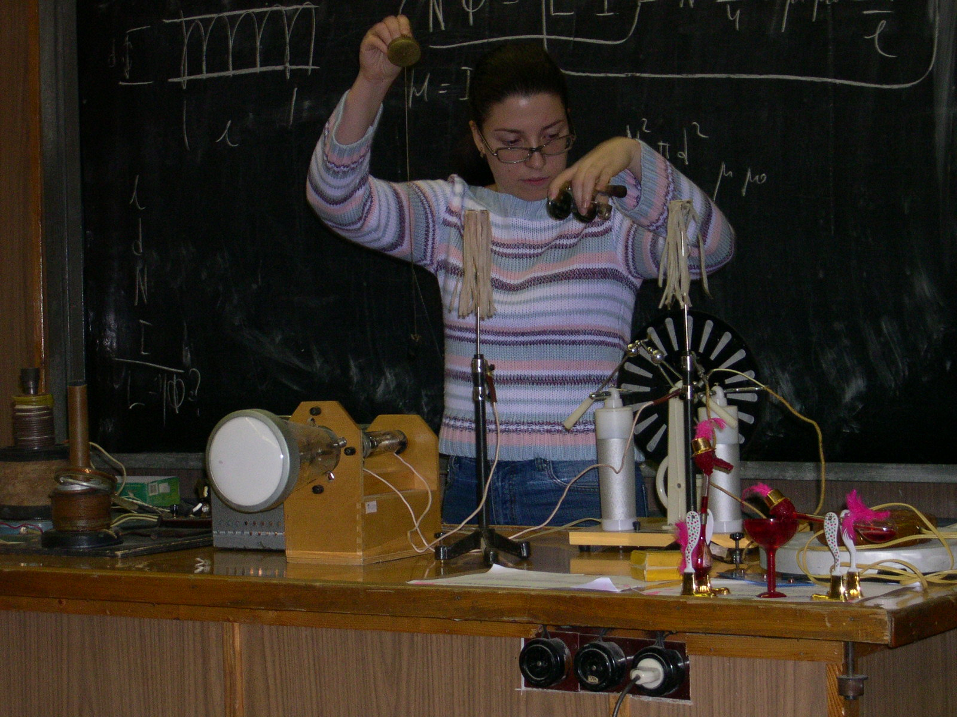

Специализированные лекционные аудитории кафедры имеют около 150 « живых» физических демонстраций и десятки фильмов в видеотеке.

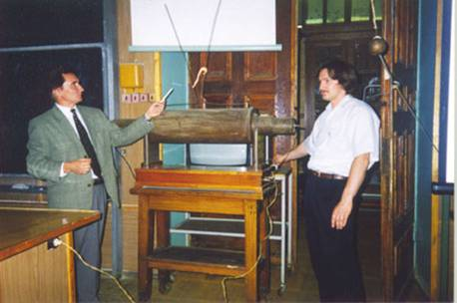

Основное направление научных исследований – физика твёрдого тела, оптоэлектроника и физика на железнодорожном транспорте. В научно-образовательном центре фотоники многокомпонентных систем и инструментальных информационно-аналитических технологий развивается оригинальная методика прямого безреагентного анализа промышленной продукции и объектов окружающей среды:

Канцерогены
Бактериальное
СДЯВ
Непищевые
примеси
Нехарактерные
аминокислоты
Нефтепродукты

